Жильцы могут обратится в суд из-за плохого качества коммунальных услуг
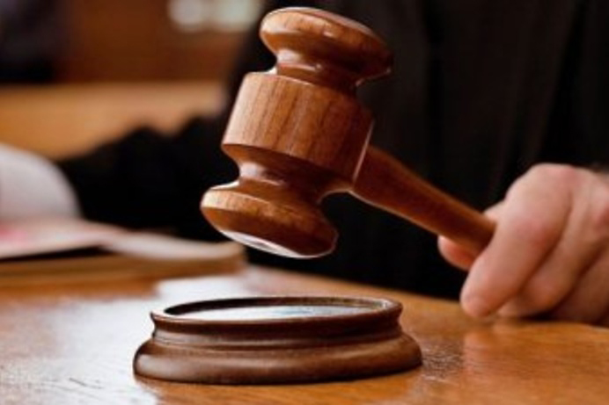
Согласно проекту постановления Пленума верховного суда РФ по вопросам о судебных спорах в сфере ЖКХ, жильцы имеют право на возмещение морального вреда за плохое качество коммунальных услуг и перебои с электро- и водоснабжением.
14.06.2017
В документе отмечается, что в случае предоставления коммунальных услуг ненадлежащего качества или с перерывами, превышающими установленную продолжительность, потребитель вправе потребовать от виновного лица возмещения убытков, уплаты неустойки, денежной компенсации морального вреда и штрафа.
В такой ситуации собственники или наниматели также могут добиваться снижения стоимости коммунальных услуг либо полного освобождения от оплаты: «При предоставлении коммунальных услуг ненадлежащего качества и (или) с перерывами, превышающими установленную продолжительность наниматели (собственники) имеют право на уменьшение размера платы за коммунальные услуги (вплоть до полного освобождения), которое производится в порядке, установленном Правительством Российской Федерации (часть 4 статьи 157ЖК РФ)». Доказательством ненадлежащих услуг может служить аудио- и видеосъемка или заключения экспертов.
Также наниматели или собственники «имеют право на изменение размера платы за содержание жилого помещения по управлению, содержанию и ремонту общего имущества в многоквартирном доме ненадлежащего качества и (или) с перерывами».
При этом в документе говорится, что иски о перерасчете платы в связи с оказанием коммунальных услуг ненадлежащего качества при цене иска, не превышающей пятидесяти тысяч рублей, рассматривает мировой судья, а иски об определении порядка внесения платы за жилое помещение и коммунальные услуги как иски, не подлежащие оценке, подсудны районному суду.
Ознакомиться с проектом Постановления Пленума Верховного суда Российской Федерации по вопросам о судебных спорах в сфере ЖКХ можно здесь.

